Пенсионный фонд России в Telegram

Краснодар, 31 октября 2022 года. В этом году в Telegram появился официальный канал ПФР, подписчики которого первыми узнают о самых актуальных новостях, оперативно получают ответы на важные вопросы, разъяснения пенсионного и социального законодательства и всю самую достоверную информацию.
Подпишитесь сами и расскажите коллегам, знакомым и близким - https://t.me/pensionfond.

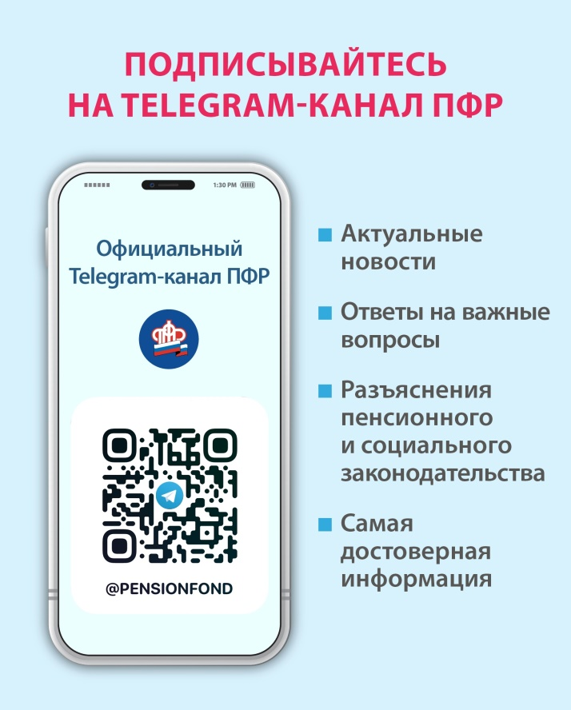

ЧИТАЙТЕ НАС:

